(WO010-I) – [PA]

Mein Österreich  Chancen und Regeln  Lernunterlage zum Werte- und Orientierungskurs | زما اتریش  فرصتونه او مقررات  د زده کړې او لارښود کورس ته د زده کړې پیدا

1 | Einleitung  Vorwort des Integrationsministers  Einführende Worte  Ein erfolgreiches Leben in Österreich | سریزه  د ادغام د وزیر وړاندوینه  اصلي ټکي  په اتریش کې یو بریالی ژوند
2 | Einführung  Allgemeine Informationen  Geschichte und Auswirkungen auf die Gegenwart  Das NS-Verbotsgesetz | سریزه  عمومي معلومات  په اوسني وخت کې تاریخ او تاثیر  د نازي بندی
3 | Stellenwert von Sprache und Bildung  Sprache  Berufsausbildung in Österreich: die Lehre  Erwachsenenbildung  Anerkennung erworbener Qualifikationen  Rechte & Pflichten | د ژبې او زده کړې ملکیت  ژبه  په اتریش کې مسلکي روزنه: ښوونه  د لویانو تعلیم  د درملو پیژندنه  حقوق او دندې | 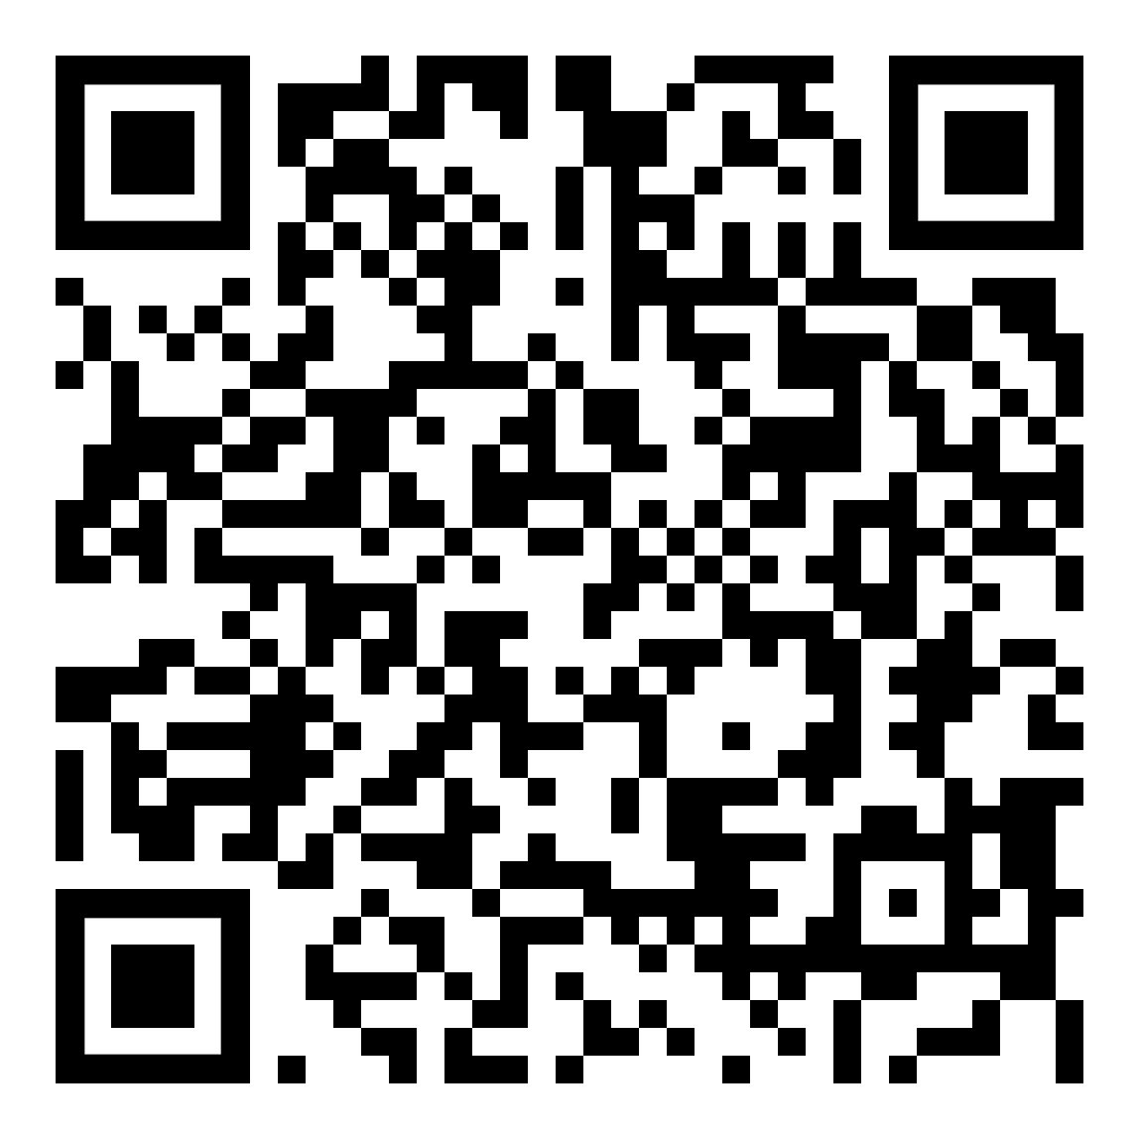
4 | Arbeitswelt und Wirtschaft  Unterschiedliche Arbeitsformen  Pflichtversicherung  Gleichberechtigung und Gleichbehandlung in der Arbeitswelt  Umgang mit Geld | نړۍ او اقتصاد کار کوي  د کار بیلابیل ډولونه  اجباري بیمه  د کار په نړۍ کې مساوات او مساوي درملنه  د پیسو اداره کول
5 | Gesundheit  Notfallnummern  Allgemeine Informationen  Gesundheitsvorsorge | تا دې وبخښي  عاجل نمبرونه  عمومي معلومات  روغتیایی پاملرنه | 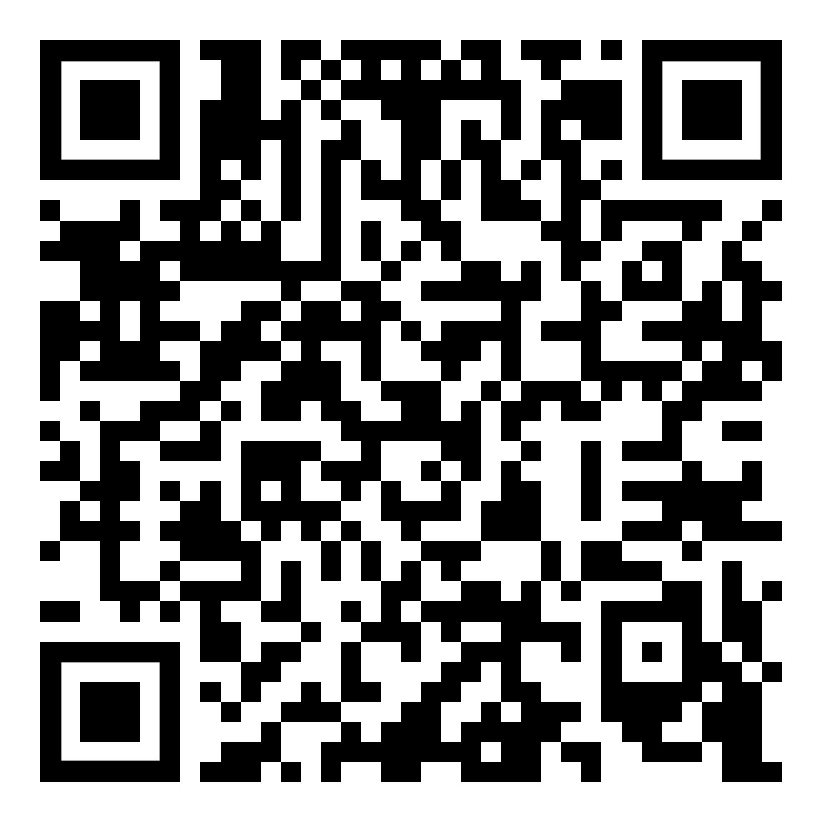
6 | Wohnen und Nachbarschaft  Hausordnung  Ruhezeiten und Nachtruhe  Müllentsorgung  Informelle Regeln der Nachbarschaft | ژوند کول او ګاونډی  د کور قانون  د وخت او شپې پاتې  د کثافاتو ضایع کول  د ګاونډیو غیر رسمي اصول
7 | Prinzipien des Zusammenlebens – rechtliche Integration  Menschenwürde – durch Grund- und Menschenrechte  Beispiele für Grund- und Menschenrechte  Freiheit – durch Freiheitsrechte, Verantwortung und Solidarität  Sicherheit – durch:  - Machtverteilung  - Demokratie und  - Rechtsstaat | د همکارۍ اصول - حقوقي ادغام  د انساني وقار - د لومړني او بشري حقونو له لارې  د لومړني او بشري حقونو مثالونه  د آزادۍ حقونو په واسطه ازادي، مسؤلیت او پیوستون  خوندیتوب - له لارې:  - د بریښنا توزیع  - ډیموکراسۍ او  - اساسي قانون | 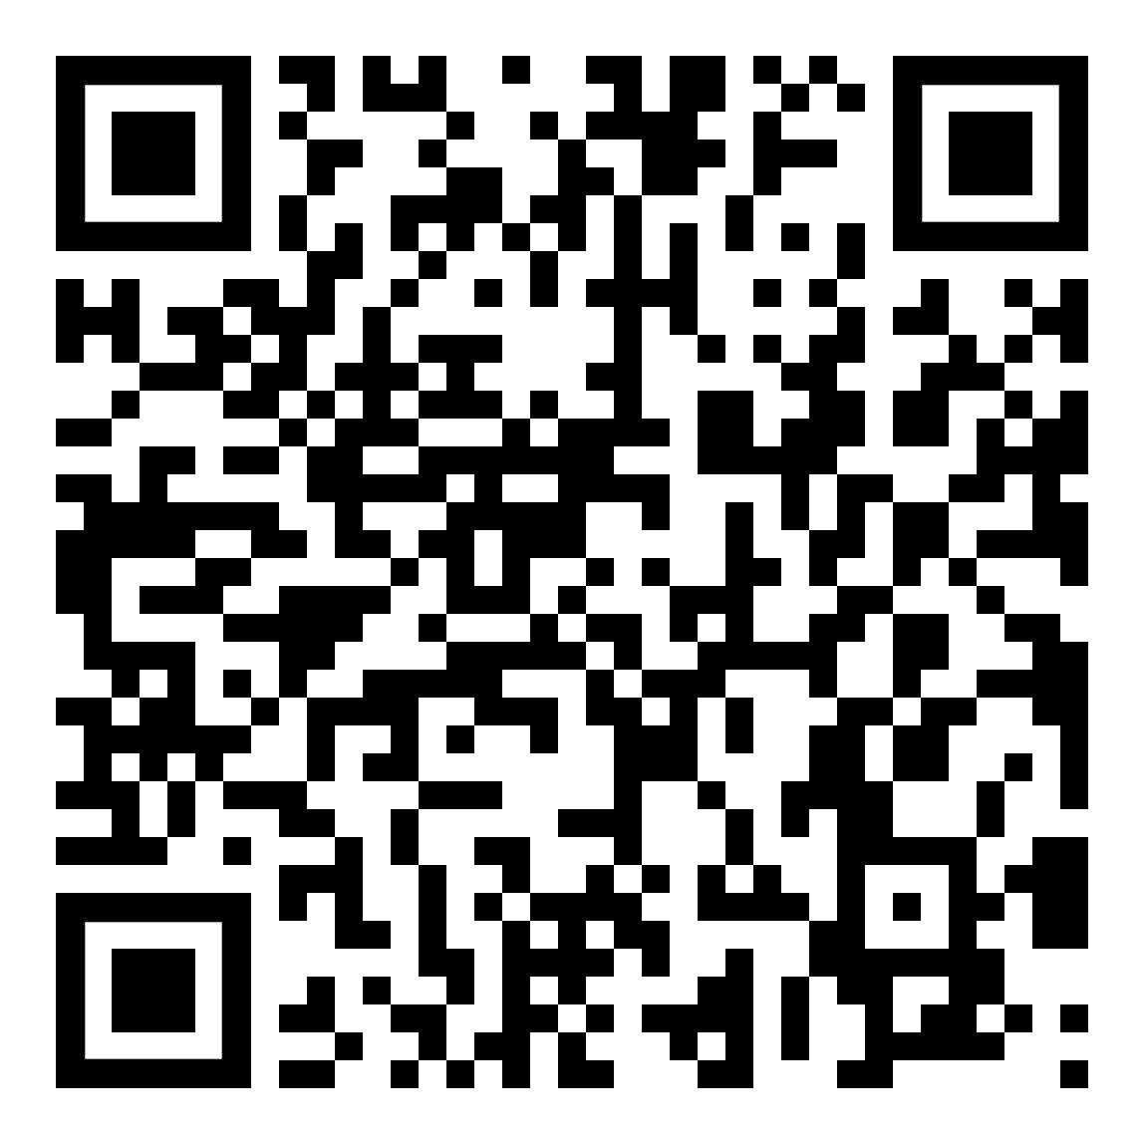

8 | Vielfalt des Zusammenlebens – kulturelle Integration  Verhältnis von Religion und Staat  Religionen  Familie und Zusammenleben  Gewaltfreies Familienleben  Freiwilliges Engagement  Interkulturelle Begegnung | د اوسیدو ډولونه - کلتوري ادغام  د مذهب او دولت تناسب  دیني مذهبونه  کورنۍ او یوځای ژوند کوي  د نه منلو کورنۍ ژوند  داوطلبانه ژمنتیا  د فرهنګي ټاټوبی | 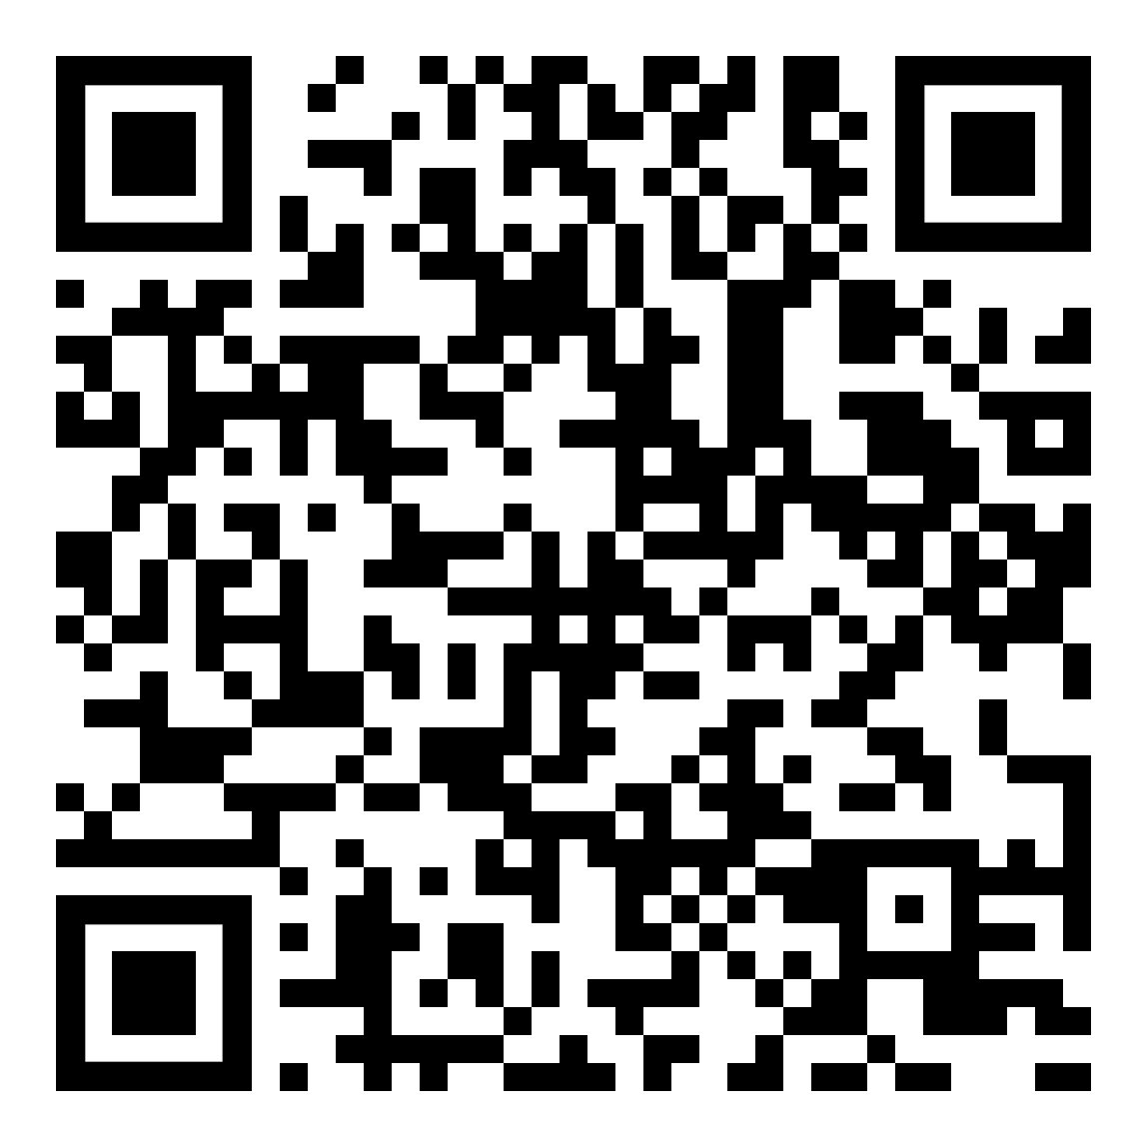

Hinweis:  Diese Seiten zum Lernunterlage zum Werte- und Orientierungskurs „Mein Österreich“ des Österreichischen Integrationsfonds, ÖIF, entsprechen der deutsch–sprachigen Ausgabe (Juni 2020).  Sie sind nur zur Vorbereitung oder zum Wiederholen, keinesfalls als Kursersatz.  Die zweisprachigen Texte sollen das Verständnis unterstützen.  Zu den meisten Seiten gibt es Liste mit Wörtern und Begriffen zum Anhören (MP3) und zum selbstständigen Lernen.  Anleitung:  Folge den Links in den QRs.  Tipp: Den Text besser lesen: Drehe das Smartphone von aufrecht nach waagrecht.  Als zusätzliche Übung überprüfe die Übersetzung von translate.google in Paschto. | خبرتیا:  د اتریش د ادغام فنډ "زما اتریش" د ارزښتونو او لارښوونو کورس لپاره د زده کړې موادو دا پا پاڼې ې د آلمان ژبې نسخې (جون 2020) سره مطابقت لري.  دا یوازې د چمتو کولو یا بیاکتنې موخو لپاره دي، نه د کورسونو د بدیل په توګه.  دوه ژبي متنونه د پوهاوي ملاتړ لپاره دي.  ډیری پاڼې په خپلواکه توګه د اوریدلو او زده کولو لپاره د کلمو او اصطلاحاتو لیست لري.  لارښوونې:  په QRs کې لینکونه تعقیب کړئ.  لارښوونه: متن ښه ولولئ: سمارټ فون له مستقیم څخه افقی ته واړوئ.  د اضافي تمرین په توګه، په پښتو کې د translate.google ژباړه وګورئ.

diesen Text anhören  دا متن واورئ | 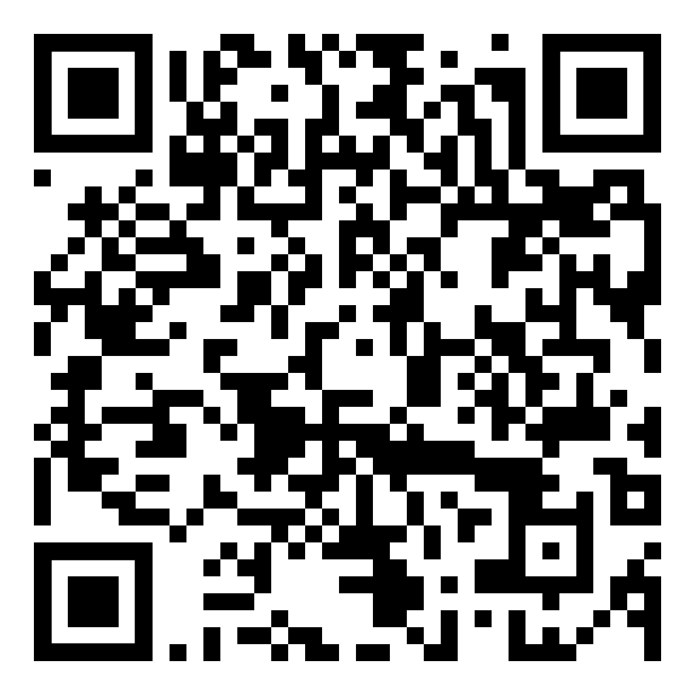  diese Seite  (PDF)  دا پاڼه | 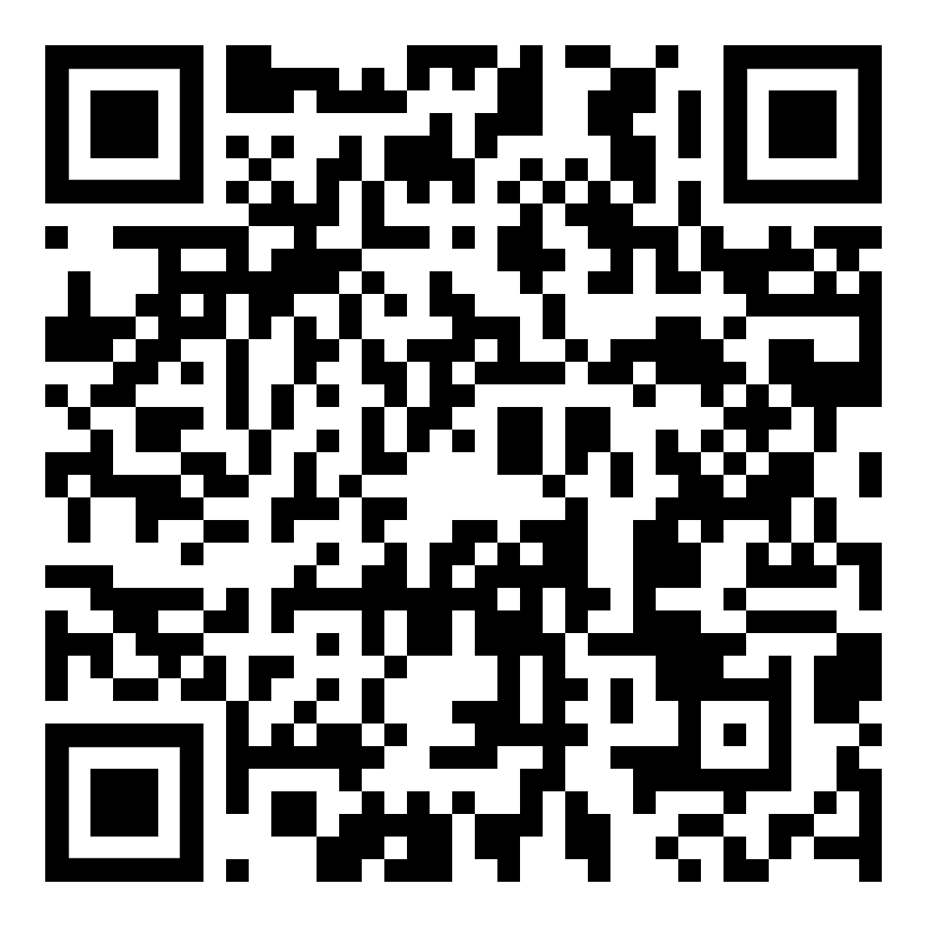  neue Wörter  und Begriffe  نوې کلمې او اصطلاحات: | Österreichischer  Integrationsfonds | Kontakt ÖIF  e–Mail  اړیکه / بریښنالیک

Download des Originals (Deutsch – Arabisch)
اصلي ډاونلوډ کړئ (جرمن - عربي).
Download des Originals (Deutsch – Englisch)  اصلي ډاونلوډ کړئ (جرمن – انګلیسي) | 